INFO FRA
Storemeis.
Februar 2021
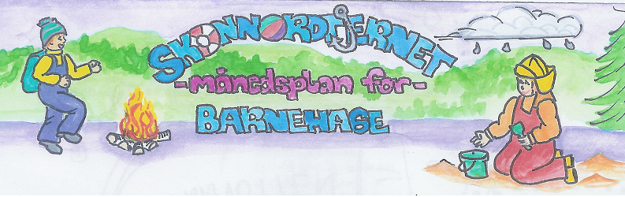

Hei alle sammen da er det jammen meg februar på kalenderen.
Denne måneden starter vi opp med besøksdag nede i Hakkebakkeskogen. Tirsdagene våre som er turdag vil vi bruke i hakkebakkeskogen for å bli kjent, skape trygghet og ikke minst det å utforske og venne seg til å leke i et naturmiljø. I hakkebakkeskogen finnes det ikke gjerder så vårt fokus den første tida vil være på kjøreregler og rutiner som gjelder nede i skogen. Vi går fra barnehagen 09.45. og er tilbake før 14.00. Vi gleder oss.
I februar skal vi jobbe videre med sosial kompetanse, i januar hadde vi ekstra fokus på samarbeid, denne måneden skal fokuset vårt være på følelser. Vi skal lese bøkene Vise følelser og Mathias er alene. Boka Vise følelser viser gir oss ett bilde på hvordan følelsene våre gjør noe med ansiktet vårt, med magen vår, med stemmen, med fargen på huden og ikke minst hvordan vi har det sammen. Dette er jo selve kjernen i sosial kompetanse-det å kunne kjenne på hvordan jeg har det. Sette ord på hvordan det kjennes/føles er utrolig viktig, så lett- men så vanskelig. Boka «Mathias er alene» forteller historien om hvordan Mathias opplever å komme tilbake til barnehagen etter ferien, så har bestevennen funnet en annen… Boka viser på en fremragende måte hvordan Mathias opplever dette. Bøkene skal vi bruke som grunnlag for filosofiske samtaler -der følelser skal være hovedtemaet vårt.

Rammeplanen sier: Barnehagen skal fremme vennskap og fellesskap.
Personalet skal: Støtte barna i å ta andres perspektiv, se en sak fra flere synsvinkler og reflektere over egne og andres følelser, opplevelser og meninger
Støtte barna i å sette egne grenser, respektere andres grenser og finne løsninger i konfliktsituasjoner. Forebygge, stoppe og følge opp diskriminering, utestenging, mobbing, krenkelser og uheldige samspillsmønstre.
Ved å være trygg på seg selv, ha kontakt med egne følelser, sette grenser og ikke mist stå opp for seg og andre oppnår vi et godt og trygt felleskap….

Viktige datoer i Februar:  Samenes dag 6.2.  Planleggingsdag 17.2.Barnehagen er stengt..  Karneval 26 februar. Egen info kommer. | Filosofi-samtaler:  Følelser: Hvor er  de?  Hvordan kjennes de ut når du er sint/glad ? | Formings-aktiviteter: | Språklek:  Denne måneden skal vi ha fokus på begreper knyttet til lek temaet vårt. | Bursdager i desember.  Olina 4 år 02.02 Hurra  Andreas 4 år 16.02 Hurra  Elida 4 år 17.02. Hurra
 |  | Månedens sang.  Er du veldig glad å vet det.. | Månedens Bok.  Vise følelser.  Mathias er alene | Realfagsforsøk: | Utemorgen:

Rammeplan om:
Språk, tekst og Kommunikasjon:
Barnehagen må sørge for at alle barn får varierte og positive erfaringer med å bruke språket som kommunikasjonsmiddel, som redskap for tenkning og som uttrykk for egne følelser og tanker. Alle barn må få et rikt og variert språkmiljø i barnehagen. Felles opplevelser og aktiviteter gir unik mulighet for kommunikasjon mellom barn. En veksling mellom bruk av kropp, bevegelse og ord er en støtte for utvikling av talespråket.

Sosial kompetanse:
Sosial kompetanse er en forutsetning for å fungere godt sammen med andre og omfatter ferdigheter, kunnskaper og holdninger som utvikles gjennom sosialt samspill. I barnehagen skal barna kunne erfare å være betydningsfulle for fellesskapet og å være i positivt samspill med barn og voksne.
Livsmestring og helse:
Barnehagen skal være et trygt og utfordrende sted der barna kan prøve ut ulike sider ved samspill, fellesskap og vennskap. Barnehagen skal være en arena for daglig fysisk aktivitet og fremme barnas bevegelsesglede og motoriske utvikling.

Fagområder:
Kommunikasjon, språk og tekst:  invitere til ulike typer samtaler der barna får anledning til å fortelle, undre seg, reflektere og stille spørsmål | Kropp, bevegelse, mat og helse:  bidra til at barna utvikler et bevisst forhold til retten til å bestemme over egen kropp og respekt for andres grenser | Kunst, kultur og kreativitet:  tar i bruk fantasi, kreativ tenkning og skaperglede | Natur, miljø og teknolgi:  får gode opplevelser med friluftsliv året rundt | Antall, rom og form:  Barnehagen skal bidra til at barn erfarer at alle får utfordringer og like muligheter til deltakelse. | Etikk, religion og filosofi:  utvikler interesse og respekt for hverandre og forstår verdien av likheter og ulikheter i et fellesskap. | Nærmiljø og samfunn:  Barnehagen skal bidra til at barn erfarer at alle får utfordringer og like muligheter til deltakelse.

Hva skjedde i januar.  Denne måneden har tema vært samarbeid. Målet vårt har vært å gi begrepet litt innhold. Vi har snakka masse om hva samarbeid er og vi har kommet fram til att å hjelpe og snakke sammen er jo å samarbeide. Barna har blitt mer bevist på dette i lek-vi opplever færre konflikter. Under påkledning samarbeider barna-de kan jo hjelpe hverandre . Så sammen får vi til. Vi gleder oss til fortsettelsen.  Klær etter vær………….  Husk:  Gi beskjed når barnet har fri eller er sykt.  Hilsen.  Ronny og Martine. | 